SOĞUĞA VE SICAĞA DAYANIKLILIK

Orta derece düşük (donma noktasına kadar aşağı seviye) sıcaklığın öldürücü etkilerinden kaçınmak amacıyla, böcekler bir dizi fizyolojik ve davranışsal mekanizmaları devreye sokabilir. Bunların ilkinde, çoğu türün biyolojisi öyle ayarlanmıştır ki olumsuz sıcaklık periyodu hareketsiz ve beslenmeyen yumurta veya pupa olarak geçirilir.

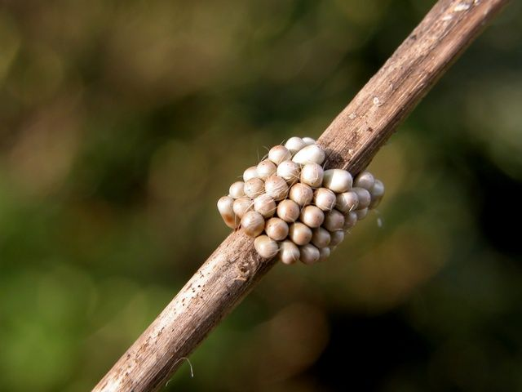

İkincisi, olumsuz koşulların ortaya çıkmasından önce böcek aktif olarak öldürücü sıcaklığın bütün etkilerini hissetmeyeceği bir habitat arayabilir. Örneğin toprağı, bitki artıklarını veya bitki dokusunu kazarak veya bunlara yumurta koyarak bunları yalıtkan olarak kullanabilir.
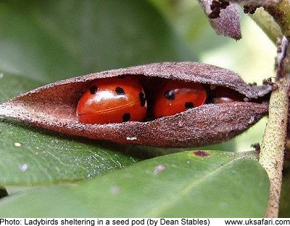

Üçüncüsü, fizyolojik sistemlerinin büyük ölçüde inaktif ve ekstrem sıcaklıklara karşı dayanıklı olduğu diyapoza girebilir.

Bulundukları çevrede 0 ºC’nin altındaki sıcaklıklarla karşılaşan böcekler için diğer bir sorun ortaya çıkar ki bu sorun vücut hücrelerinin donarak zarar görmesinden nasıl kaçınılacağıdır. Hücreler içerisinde buz kristallerinin oluşması geri dönülmez hasara yol açarak (1) protoplazmanın fiziksel olarak bozulması, (2) dehidrasyon yani, normal enzim aktivitesi için gereken suyun azalması yollarıyla genellikle organizmanın ölmesine yol açar. Dondurucu sıcaklıklarda yaşayabilen böcekler iki gruba ayrılır: (1) aşırı soğuma ile ve vücut sıvılarının donma noktasını azaltarak donmaktan sakınan dona duyarlı türler, (2) hücreler arası suyun böceğe zararlı olmadan donduğu donmaya toleranslı (donmaya dirençli) türler. Her iki sistemde de bir veya birkaç kriyoprotektan (donmaya karşı koruyan madde) normal olarak konuya dâhil olmaktadır. kriyoprotektanların, her biri bir dizi hidroksil grubu içeren, polihidrik alkoller gliserol ve sorbitol ile disakkarit trehaloz olduğu tespit edilmiştir. Ancak bunların işlevini anlayabilmek amacıyla, öncelikle donma sürecini anlamak gerekmektedir. Su, moleküllerin hareketinin yavaşladığı ve moleküllerin kümelendiği hızla soğumaktadır. Soğuma devam ettikçe, moleküllerin bir kristal olacak şekilde yani küçük, sert bir kafes meydana getirecek şekilde yaklaşma olasılığı artar. Bundan sonra hemen bu küçük kristal (nükleator) meydana gelir; bu katı çerçeveye uygun durumda olanlar eklenerek suyun geri kalanı hızla donar. Bir sıvının donması her zaman bir kristal oluşmasına bağlı olmamasına karşın toz parçacıkları veya mevcut durumda, bağırsaktaki besin parçaları veya kütiküla gibi sert yüzeyler benzeri yabancı bir çekirdek etmeni tarafından hızlandırılabilir.

Bu noktadan sonra, donmaya duyarlı türler için sorun, hemolimf ve ardından da hücreler arası sıvının olabildiğince azaltılmasıdır. Pek çok türde bu durum bağırsaklardan besinin boşaltılmasını, diğer türler için ise beslenmeyen bir pupa olarak kışlamak için bir diğer sebep olarak ortaya çıkar. Kışlamak için kuru yerler seçerek veya nemle karşılaşmayı engellemek üzere yapılar yapmak suretiyle bir böcek vücut yüzeyinde iç donmaya sebep olabilecek çekirdek oluşumu olasılığını azaltmaya çalışır. Hidrofob mum tabakasının bulunması da bu olasılığı azaltır. Bununla birlikte donmayı engellemede en önemli mekanizma, kriyoprotektanların (antifrizlerin) üretilmesidir. Bu moleküller vücut sıvısı içerisinde çözünen maddelerin miktarını arttırarak (bazı böceklerde suyun aktif olarak dışarı atılması yoluyla elde edilen bir etki) donma noktasını düşürmekle kalmaz, kimyasal özellikleri sayesinde aşırı soğumayı oldukça kolaylaştırırlar ki vücut sıvıları normal donma noktasının çok altında sıvı halde kalmaya devam eder.

Böcekler yüksek sıcaklığa daha az hoşgörülüdür. Böceklerin ölümüne sıcaklığın salt yüksekliğinin etkisi kadar süresinin de etkisi vardır. Fakat, bu etkileri kapsayan doyurucu (tatminkâr) bir formül bulunamamıştır. İlginç bir husus, sıcaktan ileri gelen bir ölümün yüksek sıcaklık ile karşılaşma sırasında veya hemen sonra ortaya çıkmayışıdır. Sonradan ortaya çıktığı takdirde, ölümün aradan geçen zamana düzenli bölünmüş bulunması da gerekmez. Yani, ölüme sürükleniş belirli bir hızla olmaz. Daha çok, hayat gelişmesindeki gömlek değiştirme, pupa ve ergin olma gibi büyük bir fizyolojik olay sırasında ölüm meydana gelir.

